Рекомендации гражданам: как выбрать мороженое.
Обратите внимание на следующие моменты:
1. В соответствии с требованиями технического регламента «О безопасности молока и молочной продукции» «мороженое» - взбитые, замороженные и потребляемые в замороженном виде сладкие молочные продукты, молочные составные продукты, молокосодержащие продукты.
Выделяют следующие виды мороженого:
- молочное – не более 7,5% м.д. молочного жира
- сливочное – 8-11,5% м.д. молочного жира
- пломбир – не менее 12% м.д. молочного жира
- кисломолочное – не более 7,5% м.д. молочного жира
- с заменителем молочного жира (смеси молочного и растительного жиров) – не более 12% м.д. молочного жира
2. Этикетка. Ознакомьтесь с самим названием продукта. Наименование мороженого с заменителем молочного жира должно включать полное понятие «мороженое с заменителем молочного жира». Не допускается применение понятий «молочное», «сливочное», «пломбир» в маркировке мороженого с заменителем молочного жира.
3. Стабилизаторы. Это естественные ингредиенты любого мороженого, они позволяют продукту держать форму. При производстве допускаются следующие натуральные стабилизаторы и загустители: камедь рожкового дерева (Е410), гуаровая камедь (Е412), ксантановая камедь (Е415), камедь тары (Е417), пектин (Е440), желатин, альгинат натрия (Е401) и другие.
Эти добавки допускаются в мороженом – их содержание, как правило, находится в пределах гигиенической нормы.
4.Текстура и форма. Мороженое делится на два вида по способу производства: мягкое и закаленное. Закаленное мороженое производится из смеси, которую затем фризеруют, расфасовывают и закаливают.
Мягкое мороженое не проходит стадию закаливания и поэтому имеет небольшой срок хранения.
Признаки качественного мороженого:
- оно откалывается – потому что хорошо закаленная мороженая масса всегда плотной консистенции
- недеформированное, так как если оно деформировано, то вероятнее всего был нарушен режим хранения или срок годности продукта на исходе.
Обращайте внимание на срок годности и если маркировка стерта или размыта, то лучше откажитесь от покупки.
О растительных жирах. Обнаружить растительные жиры при покупке невозможно. Связано это с улучшением технологий производства.
Единственный способ понять, добавлял ли производитель в мороженую массу растительные жиры, – это исследование образца в лаборатории на наличие фитостеринов.
Обратите внимание, что мороженое с растительными жирами стоит значительно дешевле, так как вместо натуральных сливок в состав добавляются пальмовое или иные виды растительных жиров.
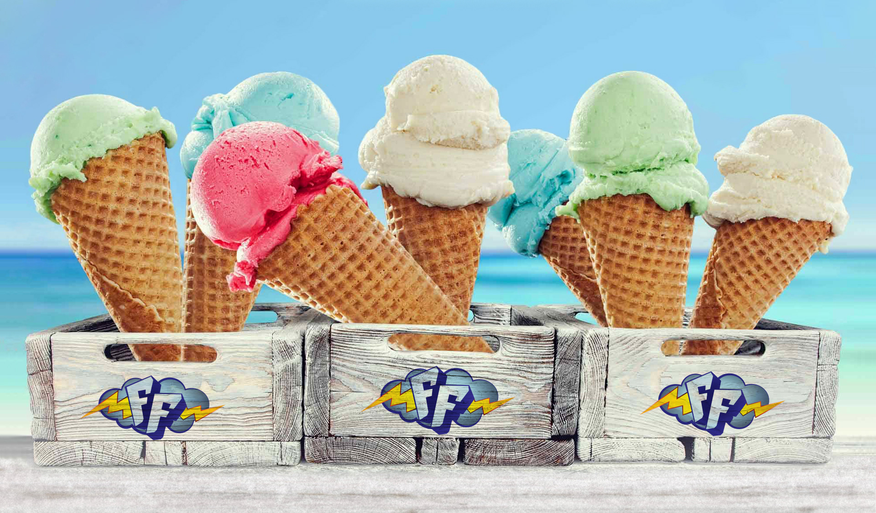

Биолог Данилова В.И.

